МУНИЦИПАЛЬНОЕ БЮДЖЕТНОЕ ДОШКОЛЬНОЕ ОБРАЗОВАТЕЛЬНОЕ УЧРЕЖДЕНИЕ
«ДЕТСКИЙ САД «ВИШЕНКА»
д. ПИРОВЫ-ГОРОДИЩИ

Сценарий праздника

« Богатырские забавы!»

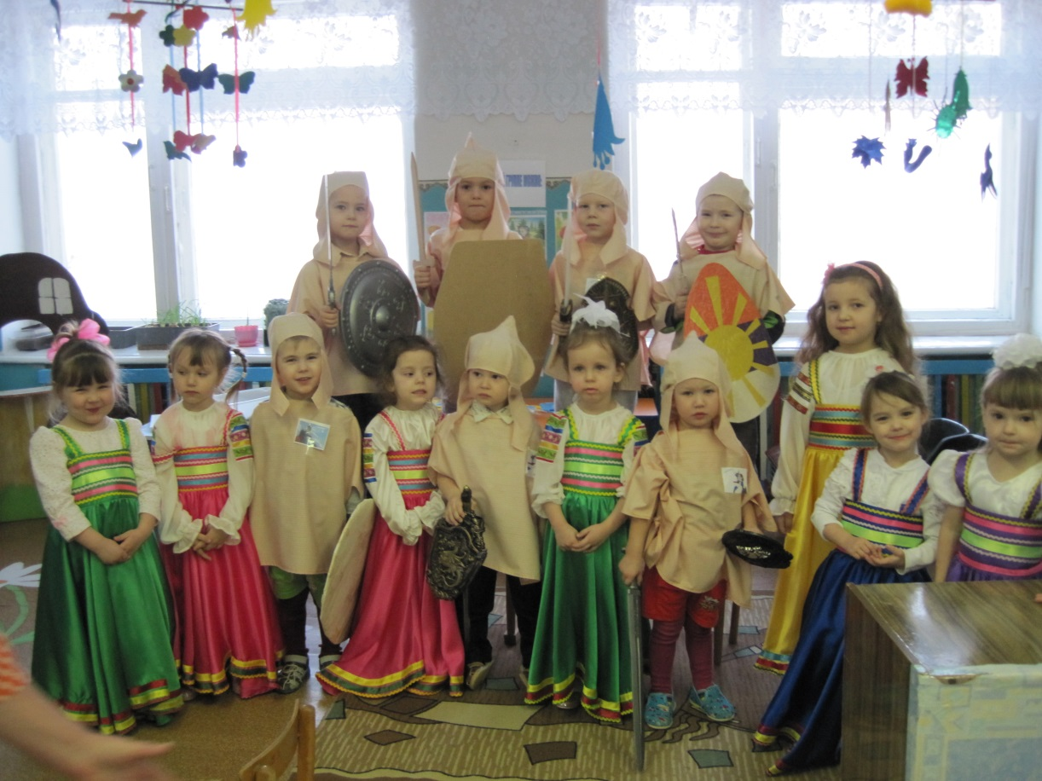

Воспитатель:
Цыплева Зинаида Юрьевна

Праздник ко Дню защитников Отечества

«Богатырские забавы».

ЦЕЛЬ ПРАЗДНИКА:
воспитывать чувство гордости за богатырскую силу России, уважение к русским воинам, желание им подражать;
развивать двигательные навыки детей;
формировать представление о героическом прошлом народа Древней Руси, великих русских богатырях - защитниках Земли русской;
создать положительный эмоциональный настрой, веселое, бодрое настроение.

ХОД ПРАЗДНИКА:
Под звуки фанфар в зал входят девочки и останавливаются в центре зала.
Ведущий: Дорогие папы, деды
Мы вам рады от души.
С днём Защитников Отечества
Всех поздравить вас спешим.
Мы желаем вам здоровья,
Крепкого на много лет,
И от всей души сегодня
Шлём вам праздничный…
Все девочки: Привет!
Ведущий: Сегодня мы собрались, чтобы поздравить всех вас, сидящих в зале, с Днём Защитника Отечества. Каждый мужчина, будь он офицером или программистом, бизнесменом или милиционером, шофёром или фермером - Защитник. В древние, давние времена охраняли родную землю от врагов первые русские защитники – славные богатыри. Много ратных подвигов на счету богатырском! Есть чему поучиться и позавидовать. Вот почему сегодня, через много лет и веков, в канун праздника Дня защитника Отечества решили мы вспомнить с вами про дела ратные, по честь богатырскую, про удаль молодецкую.
1

Мальчики входят в зал под песню «Богатырская наша сила»
А. Н. Пахмутовой
Исполняют танец «Богатырская сила»и останавливаются в центре зала.
Ведущий: Покой всех городов и сел старинных
Стерег дозор богатырей былинных.
Пускай те дни прошли, но слава вам,
Не давшим Русь врагу богатырям!
И если богатырь стоит на страже,
То может быть из вас уверен каждый,
Что от врагов любых защищены
Все рубежи родной страны!
Звучит "Богатырская симфония" И. Бородина, в зал входит Илья Муромец с копьем и мечом. Он обходит зал, встает в центре.
Добрыня Никитич:
Я из города, из Мурома. Из села того Карачарова.
И зовут меня Добрыня Никитич (отдает поклон).
Я стоял за Русь много лет и зим,
Не жалея сил, да и времени.
Чтобы Русь никогда, на все времена,
Воевать, разорять было некому.
Добрыня Никитич: Да я гляжу, у вас тут добрых молодцев полным-полно, хочу испытать вашу силушку, юные защитники. В стародавние времена, существовал на Руси обычай – посвящения в воины. Для этого проводили для мальчиков состязания, где они могли показать свою силу, удаль, отвагу да смекалку. Готовы ли вы к богатырским состязаниям?

2

Ну, коли так, разудалы добры молодцы!
Делитесь-ка вы на 2 дружины славные!
Покажите свою силушку богатырскую да удаль молодецкую!
Позабавьте-ка вы нас рукою твердою да глазом зорким! А вы, девицы-красавицы за молодых богатырей радейте, словом добрым помогайте, а коли надо – выручайте!
Ведущий: Рассудить бои ратные, забавы молодецкие мы попросим судей неподкупных, княгинь русских…
Княгиня Зуева Надежда Петровна.
княгиня Целовальникова Надежда Ивановна.
Ведущий: Богатыри, если вы выполните состязание первыми, вы получаете 1 балл, да еще и правильно еще балл, т. е. всего 2 балла. Если правильно, но не первыми всего 1 балл, если первыми, но не правильно - тоже 1 балл. Если не правильно, и не первые ни одного балла.
Добрыня Никитич: Начнем забавы богатырские. Поприветствуем дружины наши славные.
Приветствие команд
«Витязи»:
Витязи в строю едином
Всех дружнее и храбрей
И на честный поединок
Мы зовём богатырей!
«Богатыри»:
Победить желает каждый
И в команде слабых нет!
От богатырей отважных
Славным «Витязям» - привет!

3

Добрыня Никитич: Для начала испытаем вашу силу молодецкую. Традиционно на Руси битвы начинались с боя богатырей – поединщиков, так и мы начнем состязания наши.
Забава первая. «Силушка русская» (игроки соревнуются парами - отжимаются, меряются силой на руках, перетягивают друг друга при помощи палки).
Забава вторая. «Проскачи на коне» (каждый участник скачет на «коне» до «кургана» и обратно, передавая «коня» (хоп с ушками) следующему участнику. Побеждает дружина, которая быстрее выполнит задание, сделав меньшее количество ошибок.)
Жюри подводит итоги.
Добрыня Никитич: Молодцы! Сильные, ловкие, настоящие воины, но есть у меня для них ещё испытания, а пока пусть добры молодцы отдохнут, а девицы красавицы для них хоровод заведут.
Девочки в русских костюмах исполняют хоровод с платочками .
Добрыня Никитич: А теперь я вас испытаю на ловкость.
Забава третья. «Борьба с булавами». (участники из двух групп становятся на скамью и пытаются булавой, сделанной из ткани и ваты, столкнуть соперника на пол.)
Добрыня Никитич: Хочу проверить ваш ум да смекалку.
Забава четвёртая. «Назови оружие» (забава эта трудная, поэтому на помощь молодым богатырям могут прийти девицы-разумницы.)
Дети из двух групп по очереди называют оружие, изображённое на картинках, которые лежат на столе.
Вопросы для викторины:
1. Каких русских богатырей вы знаете. (Илья Муромец, Добрыня Никитич, Алёша Попович)
2. Как назывался головной убор богатыря? (Шлем.)
3. Как назывался тяжёлый панцирь, сплетённый из металлических колец, который защищал тело богатыря (Кольчуга.)
4. Это оружие оборонительного назначения. При сражении воин прикрывает им своё тело. (Щит.)
5. Главное оружие Соловья-разбойника. (Свист).
6. Не крылата, а перната, как летит, так свистит. (Стрела).
4

Жюри подводит итоги.
Ведущий: Думаю, что нашим добрым молодцам нужно немного отдохнуть. А чтобы они не скучали, наши красны-девицы их позабавят.
Девочка читает стихотворение «Богатыри»
На лбу бывают шишки,
Под глазом - фонари.
Уж если вы - мальчишки,
То все - богатыри.
Царапины. Занозы,
Вам страшен только йод.
Тут, не стесняясь, слезы
Сам полководец льет.
Пусть голова в зеленке
И в пластырях нога.
Но есть еще силенки,
Чтоб разгромить врага.
Упрямые, с утра вы
Опять на бой, в дозор.
От тех сражений шрамы
Остались до сих пор.
Добрыня Никитич: Позабавьте-ка вы нас, добры молодцы, глазом зорким, рукой твёрдою!
Забава пятая «Зоркий глаз» (преодолевая препятствия, богатыри должны добежать до «огневого» рубежа, бросив дротик (копьё-дартц, поразить им цель (воздушный шар) и передать эстафету следующему богатырю.)
Добрыня Никитич: И последнее моё испытание. Хочу посмотреть я, какие вы дружные. Ведь не зря говорят: один в поле не воин.

5

Забава шестая «Перетягивание каната»
Добрыня Никитич: Да, не перевелись на Руси богатыри и добры молодцы, показали свою удаль молодецкую, силушку могучую! Не запятнали чести богатырской! Не топтать врагу землю–матушку, раз такие добрые молодцы на ней подрастают. Низкий поклон вам отцы и деды за сыновей и внуков ваших, за смену достойную.
Музыкальный номер - русская солдатская песня
«Солдатушки - бравы ребятушки»
Ведущий:
Защитники нашей прекрасной страны
Вы дороги нам и безумно нужны
И в этот прекрасный и радостный день
Нам тысячи раз пожелать вам не лень.
Пусть будет достаток на вашем столе,
Пусть мир укрепиться на нашей земле!
Примите же в этот торжественный час
Скромные эти подарки от нас.
Дети дарят подарки – самоделки папам и дедушкам.
Ведущий:
Ребята, в Древней Руси родовым деревом считался дуб. Он почитался за свою мощь, жизнестойкость. Уходя в поход, богатыри подходили к дубу, брали с собой его листок и горсть родной землицы. Считалось, что лист дуба даёт силу людям, а родная земля защитит его от врагов, убережёт от смерти, поможет выстоять в трудный час. Этот обычай брать с собой горсть земли сохранился до сих пор с тех далёких времен от наших предков.

6

И пока жюри подводит итоги, давайте, встанем в круг и сделаем хороводный обряд – «Поклонение дубу»:
У нас рос дубок - Вот таков! (Сидя на корточках, дети медленно поднимаются, тянут руки вверх.)
Корень его - Вот так глубок! (Наклоняются вниз, показывая корень.)
Листья его - Вот так широки! (Развести руки в стороны.)
Ветки его - Вот так высоки! (Руки вверх.)

Ах, ты дуб-дубок, ты могуч. (Медленно поднимают сцепленные руки вверх.)
На ветру ты, дубок, скрипуч. (Покачивания руками.)
Дай мне силы, отваги, добра, (Правая рука на сердце.)
Чтобы землю родную защищать от врага!
Добрыня Никитич: А сейчас я подарю на память каждому из вас талисман «листочек дуба», чтобы вы были смелыми, честными, добрыми и храбрыми, как былинные богатыри - защитники земли русской.
Ведущий: Слово предоставляется нашим уважаемым княгиням. (Судьи подводят итоги по предыдущим эстафетам и объявляют общий итог встречи. Награждают участников соревнований.)
Участники соревнований совершают круг почета.

7

